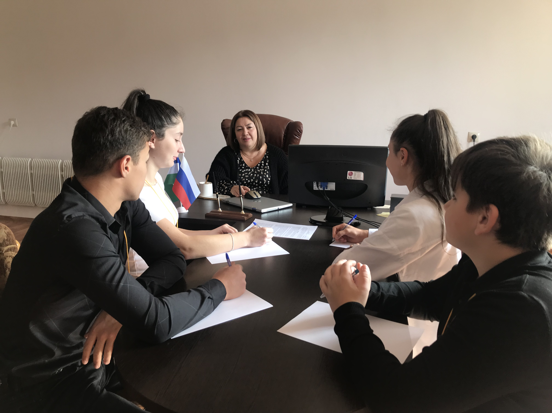
Интервью с директором школы.
5 октября. День учителя. Цветы, подарки, теплые поздравления. Как же приятны эти хлопоты! Накануне этого замечательного праздника мы, члены кружка «Введение в журналистику» с нашим руководителем Шкаховой Жанной Хабиловной, решили заглянуть к нашему директору. Несмотря на огромную занятость, она нашла несколько минут для интервью. Кибишева Зарема Борисовна – красивая, умная, волевая женщина, достойный образец для подражания. В ее характере сочетаются мягкая улыбчивость и суровая строгость; склонность к пониманию и разумная требовательность; выдержанный вкус во всем и настоящая любовь к порядку.
- Вы 10 лет являетесь директором нашей любимой школы. Какими качествами, на ваш взгляд, должен обладать директор?
- Прежде всего, он должен быть профессионалом в своем деле. Здесь невозможно разделить личные и профессиональные качества. Это должен быть человек открытый и честный, потому что руководитель не может вести какую-то закулисную, подпольную игру. Школьный коллектив - сложный механизм, где часто случаются столкновения мнений, конфликты. Директор должен смотреть на все это как бы со стороны, не оказываясь внутри какого-то конфликта. Он должен суметь сгладить какие-то разногласия, поэтому директор должен быть устойчивым к стрессам, очень уверенным и спокойным. Кроме этого, директор должен уметь поддержать в трудный момент коллег и учеников, успокоить, настроить на успех. Директор еще должен вникать во все направления деятельности школы, он должен быть и учителем, и администратором, и чуть-чуть завхозом. Главное качество – стремление к новому, желание постоянно меняться, потому что без этого нет движения и развития. - Каким, по Вашему мнению, должен быть хороший учитель?
Самые важные качества хорошего учителя - справедливость и честность. Я считаю, что ученики должны получать те оценки, которые они заслуживают, ни больше, ни меньше. Каждая оценка зарабатывается исключительно трудом, работой и упорством. В этом и заключается справедливость. К своему предмету я отношусь серьёзно и хочу, чтобы ученики это принимали и понимали. Какие качества Вы цените в учениках?
Прежде всего, ученик должен быть целеустремлённым, старательным, трудолюбивым и позитивным. Каково, на ваш взгляд, самое главное достижение школы на сегодняшний день? - Главное достижение – это ученики. Показатели высоких результатов их деятельности – это, в первую очередь, работа педагогов. Есть результаты и результаты хорошие. Ученики нашей школы участвовали в региональных и всероссийских олимпиадах по разным предметам. И не просто были участниками. Призовые места заняли в предметных олимпиадах, конкурсах, научно- практических конференциях, спортивных соревнованиях. За 2021- 2022 учебный год грамот, дипломов 217.
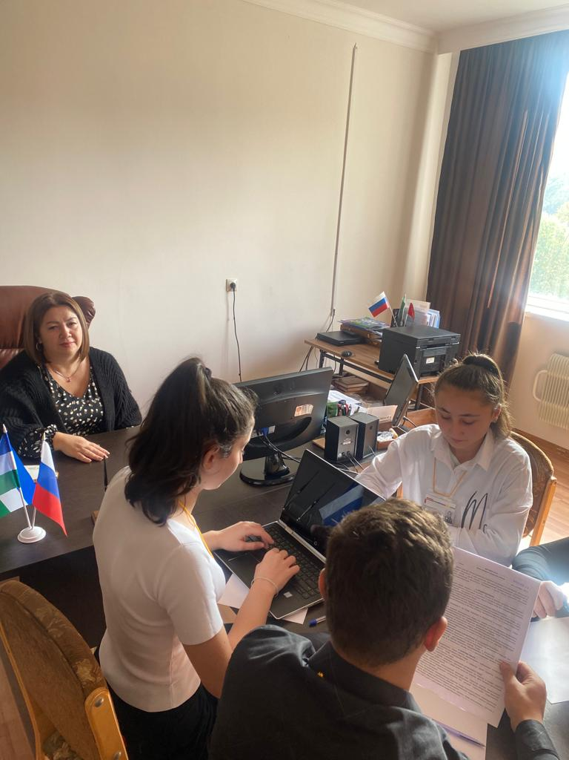
Я убеждена, хорошая школа – это маленькое чудо, сотворенное людьми.
- Какими вы видите перспективы развития нашей школы?
Главным в процессе развития школы является не устойчивость как фактор дальнейшего развития, а скачок, обозначающий резкий переход системы из одного качественного состояния в другое. В результате такого скачка система должна перейти на качественно новый уровень, сохраняя связь с предыдущим и вступая в новый цикл развития, представляя целостность более высокого порядка. Таким образом, самым важным для нас объектом изменения, обновления, развития должна выступать школа как целое. Модель современной школы должна соответствовать целям опережающего инновационного развития экономики и социальной сферы, обеспечивать рост благосостояния страны и способствовать формированию человеческого потенциала. - Что бы Вы хотели пожелать учителям и ученикам в День Учителя? - Учителям всегда желают благодарных учеников. Что бы учителя вам ни говорили, все равно они приходят в школу для одной цели – передать все свои знания детям. И, когда они сердятся, они сердятся потому, что ученики порой не хотят или не могут все это перенять и усвоить. Поэтому хотелось бы, чтобы ученики понимали и ценили это. Хотелось бы, чтобы родители были тоже понимающими и благодарными учителям, видели в педагоге друга, а не соперника или человека, который желает их ребенка как-то оскорбить, унизить, наставив ему двоек. Хочется пожелать, конечно, высокой зарплаты. Хотелось бы, чтобы дома у учителей все было хорошо, потому что, если в семье мир и согласие, тогда и на работе все складывается. А молодым учителям, которые пришли в нашу школу осознанно, хочу пожелать, чтобы они не разочаровались в своем выборе, поняли, что это их призвание.
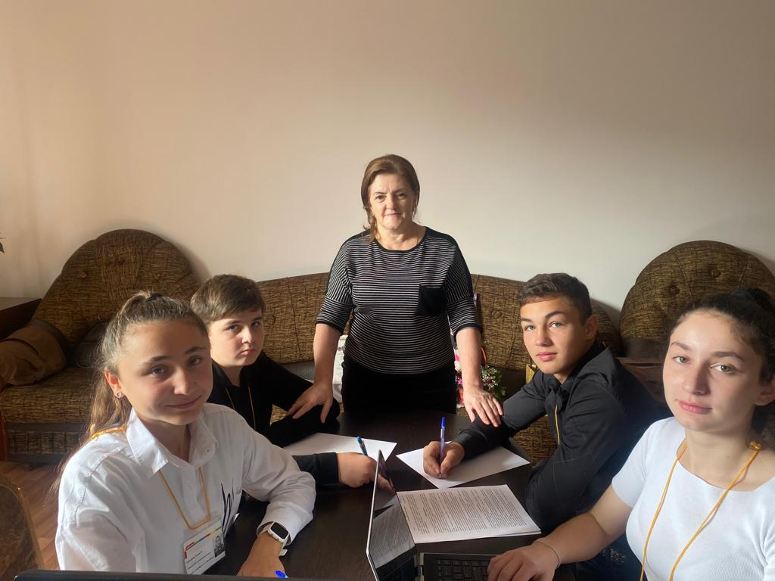
- Зарема Борисовна, в августе группа учащихся нашей школы в количестве 47 человек две недели отдыхала в г. Сочи на берегу Черного моря. Как Вам удалось организовать такой отдых для наших детей?
С 2021 года наша школа носит имя Героя Социалистического труда Хагажеева Джонсона Таловича - российского предпринимателя, владельца санаторно-курортного комплекса «Аквалоо», детского образовательно-оздоровительного центра «Илона» в городе Сочи, вице-президента открытого акционерного общества «ГМК «Норильский никель» 2004-2005, генерального директора основных компаний группы «Норильский никель», 1998-2001. Бесплатный отдых для наших детей был организован Джонсоном Таловичем в ООЦ «Илона». Дети от такого сказочного отдыха были в восторге. Отдых на берегу моря в центре «Илона» был организован на самом высоком уровне и оставил массу положительных впечатлений. Это не первая поддержка, которую получила школа от Хагажеева Дж.Т. В прошлом году отремонтированы санузлы на сумму 1 000 000 рублей. В этом году поменяли оконные блоки на сумму 1млн 600 000 рублей и закуплены материалы на замену периметрального ограждения. Мы безмерно благодарны Джонсону Таловичу за все, что он делает для наших детей, для нашей школы, желаем ему крепкого здоровья, благополучия и успехов. Наша школа будет с гордостью носить имя нашего земляка – Хагажеева Джонсона Таловича.
Зарема Борисовна, мы благодарим Вас за содержательную беседу, за открытость и искренность. Мы хотим поздравить Вас и весь педагогический коллектив с Днем учителя! Желаем, чтобы все Ваши планы воплотились в жизнь, чтобы на все хватало сил и времени. Желаем новых побед и свершений!

Члены кружка «Введение в журналистику» Камготов Муртаз,
Кибишев Мухарбек, Кибишева Алина. А, Кибишева Алина. И

